


SHANDONGＵＮＩＶＥＲＳＩＴＹ ＯＦ ＴＥＣＨＮＯＬＯＧＹ

毕业设计说明书

基于深度学习的废弃物数据管理系统

学 院：计算机科学与技术学院
专 业：
学生姓名：
学 号：
指导教师：

2026 年 6 月
声明

本人郑重声明：所呈交的毕业设计（论文）《[题目]》，系本人在导师[导师姓名]指导下开展研究工作所取得的成果。除文中已明确标注引用的内容外，本成果不包含任何其他个人或集体已发表或撰写过的作品成果。本人完全知晓本声明的法律后果由本人承担。
本人同意山东理工大学有权保存本毕业设计（论文）的纸质版与电子版，可采用影印、缩印、数字化等复制手段进行留存，并通过目录检索与阅览服务供非盈利性学术交流、教学及科研使用，另有约定的除外。若学校需将本成果提交至中国知网、万方等正规学术数据库，本人予以同意，相关著作权使用费与稿酬按规定执行。
本声明自签署之日起生效，未尽事宜，依照《中华人民共和国著作权法》《中华人民共和国学位法》及相关学术规范处理。

声明人（学生签字）：__________导师签字：__________

日 期：______年____月____日

摘 要
随着城市化进程加快和居民消费结构变化，生活垃圾呈现出数量增长快、种类复杂、包装材料多样等特点。传统分类方式主要依靠用户经验和人工宣传，面对外观相似、材质复合或污染状态不确定的废弃物时，容易出现判断不统一、识别效率低和数据难以沉淀等问题。因此，研究一套能够完成图片识别、相似案例检索、知识查询和智能解释的废弃物数据管理系统具有现实意义。
本文设计并实现了一套基于深度学习的废弃物数据管理系统。系统以 ResNet50 为核心分类模型，面向可回收物、有害垃圾、厨余垃圾和其他垃圾四类场景开展数据整理、模型训练与系统集成。后端采用 Flask 实现图片上传、模型推理、向量检索、历史记录和外部 AI 调用；前端采用 Vue 3 构建单页应用；数据层使用 SQLite 保存历史记录，使用 Qdrant 保存 2048 维图片特征并实现相似案例检索。
在智能交互方面，系统接入 DeepSeek 文本问答接口和 Kimi 多模态图片理解接口，用于回答分类规则、投放建议以及复杂图片分析问题。通过模型分类、向量检索和大模型解释协同，系统不仅能够给出分类结果，还能提供相似案例和文字说明。当前版本已移除登录注册和用户管理模块，并暂时隐藏知识测试入口，使演示流程聚焦于识别、检索、解释和记录。
实验结果表明，整理后的四分类数据集共 8213 张图片，其中可回收物 5586 张、有害垃圾 945 张、厨余垃圾 985 张、其他垃圾 697 张。ResNet50 训练 10 轮后，最佳验证准确率为 0.9821，测试集准确率达到 0.9830，满足任务书要求。Qdrant 集合 `waste_images` 写入 8213 条 2048 维图片向量。功能测试覆盖图像识别、相似检索、分类知识、智能问答、图片理解和历史记录，自动化测试结果为 11 个用例全部通过。
关键词：垃圾分类；深度学习；ResNet50；Flask；Vue；Qdrant；多模态理解

Abstract
With the growth of municipal waste, traditional classification based on manual experience is often inefficient and inconsistent. This thesis designs a deep learning-based waste data management system that supports image recognition, similar case retrieval, knowledge search, intelligent question answering, image understanding, and history management.
The system uses Flask as the backend, Vue 3 as the frontend, ResNet50 as the image classification model, SQLite for local history records, and Qdrant for vector similarity search. DeepSeek and Kimi are integrated to provide text-based consultation and multimodal image understanding.
Experiments show that the ResNet50 model achieves a test accuracy of 0.9830 on the four-class waste dataset. The Qdrant collection stores 8213 image vectors, and all 11 automated test cases pass, indicating that the system meets the main functional and performance requirements.
Keywords: Waste classification; Deep learning; ResNet50; Flask; Vue; Qdrant; Multimodal understanding

目录
1 绪论 1
1.1 研究背景 1
1.2 研究目的与意义 1
1.3 国内外研究现状 2
1.4 本文主要研究内容 2
2.1 Flask Web 框架 4
2.2 Vue 3 前端技术 4
2.3 ResNet50 卷积神经网络 4
2.4 Qdrant 向量数据库 5
2.5 SQLite 数据库 5
2.6 DeepSeek 与 Kimi 接口 5
3 系统需求分析 6
3.1 可行性分析 6
3.2 功能需求分析 6
3.3 性能需求分析 7
3.4 非功能需求分析 7
4 系统设计 9
4.1 系统总体架构 9
4.2 系统功能结构 9
4.3 后端接口设计 10
4.4 数据库设计 10
4.5 向量索引设计 11
4.6 安全性与异常处理设计 12
5 系统详细设计与实现 13
5.1 数据集整理 13
5.2 模型训练实现 13
5.3 图像识别模块实现 14
5.4 相似检索模块实现 14
5.5 分类知识检索实现 15
5.6 智能问答模块实现 15
5.7 图片理解模块实现 16
5.8 历史记录模块实现 16
5.9 前端界面实现 16
5.10 关键代码组织与工程实现 17
6 系统测试与结果分析 18
6.1 测试环境 18
6.2 功能测试 18
6.3 模型测试结果 19
6.4 相似检索测试结果 19
6.5 智能接口测试结果 20
6.6 测试结果分析 20
6.7 部署运行与演示检查 20
7 总结与展望 21
7.1 总结 21
7.2 展望 21
参考文献 22
致 谢 23

1 绪论

1.1 研究背景
生活垃圾分类是城市治理和资源循环利用的重要工作。随着外卖、快递、电子产品等消费场景增加，废弃物种类更加复杂。同一类物品可能因污染程度不同进入不同处理流程，电池、药品、灯管等有害废弃物也需要严格区分。用户实际投放时常依赖经验，不同地区规则又存在差异，因此分类准确性和持续性面临挑战。
传统垃圾分类主要依靠人工宣传、分类桶标识和现场监督，部署简单但存在不足：识别依赖用户记忆，遇到不常见物品容易出错；分类过程缺少数据沉淀，难以形成案例库；用户获得解释的渠道有限。将图像识别、向量检索和智能问答引入垃圾分类场景，可以在一定程度上弥补这些不足。
深度学习尤其是卷积神经网络在图像分类任务中表现突出，能够自动学习边缘、纹理、形状和语义特征。ResNet 通过残差连接缓解深层网络训练退化问题，既具有较强特征表达能力，又适合中等规模数据集迁移学习。因此，本文选择 ResNet50 作为废弃物图像分类模型。
仅有分类结果并不能完全满足应用需求，用户还希望看到与当前图片相似的参考案例。系统将图片转化为高维特征向量，并把向量、路径和类别写入 Qdrant。用户上传查询图片后，系统返回视觉上接近的历史图片，形成“分类结果 + 相似案例”的辅助判断方式。
大语言模型和多模态模型提升了系统解释能力。垃圾分类场景中，用户可能提出自然语言问题，也可能上传复杂图片。传统分类模型通常只能输出类别，而 DeepSeek 和 Kimi 能够生成更细致说明，因此本文将其作为智能交流和图片理解的增强能力。

1.2 研究目的与意义
本文目标是设计并实现一套面向毕业设计演示和本地部署的废弃物数据管理系统。系统围绕垃圾图片构建数据整理、模型训练、图片上传、分类识别、相似搜索、知识检索、智能问答、图片理解和历史记录管理流程，强调模型能力与 Web 应用结合。
从应用意义看，系统可以降低垃圾分类学习成本。用户上传图片即可获得类别、置信度和解释，也可以查看相似案例或向智能问答模块提问。对于学校、社区或环保宣传场景，该系统也可作为人工智能分类教学工具。
从工程意义看，系统覆盖了较完整的软件开发流程，包括需求分析、数据整理、模型训练、后端接口、前端页面、数据库、外部服务集成和测试验证，能够体现计算机专业毕业设计的综合实践特点。
从技术意义看，本文将图像分类模型、向量数据库和大模型接口结合起来。ResNet50 负责本地分类，Qdrant 提供相似案例检索，DeepSeek 和 Kimi 负责知识问答和复杂图片理解，共同构成系统的智能处理链路。

1.3 国内外研究现状
在垃圾分类图像识别方面，早期研究多采用传统机器学习方法，如颜色、纹理、形状或局部关键点特征，并结合支持向量机、K 近邻、随机森林等分类器。这些方法在小规模、背景单一数据集上有效，但面对光照、角度、遮挡和污染变化时稳定性不足。
深度学习出现后，图像分类逐渐转向端到端特征学习。AlexNet、VGG、GoogLeNet 和 ResNet 等模型显著提升了分类性能。国内外许多垃圾分类研究基于这些模型进行迁移学习，在塑料、纸张、玻璃、金属、厨余等类别上取得较好效果。
在系统应用方面，已有研究关注移动端小程序、Web 管理平台、智能垃圾桶和边缘设备，实现拍照识别、规则查询和投放引导。相比之下，本文更侧重毕业设计场景下的完整软件实现，强调本地可运行、功能可演示和结果可解释。
在向量检索方面，Faiss、Milvus、Qdrant 等工具被广泛用于图片检索和语义搜索。向量检索不依赖精确关键词，而是根据特征空间距离返回相似对象，适合处理图片数据。本文引入 Qdrant，使用户能够查看与查询图片相似的历史样本。
在智能交互方面，大语言模型和多模态模型使用户能够通过自然语言和图片提出问题。本文将 DeepSeek 和 Kimi 作为增强能力接入，但核心识别流程仍由本地模型完成，以保证外部接口不可用时系统仍保留基本功能。

1.4 本文主要研究内容
本文主要研究内容包括五个方面。第一，完成废弃物图片数据集整理。Kaggle 上 Mostafa Mohamed 发布的公开数据集。它的页面标题就是 Garbage Classification (12 classes)，包含 15150 张、12 类 household garbage 图片。本文根据任务书要求将其重新映射为可回收物、有害垃圾、厨余垃圾和其他垃圾四类，并对各类别数量进行统计和检查。
第二，完成 ResNet50 图像分类模型训练。本文使用 PyTorch 和 torchvision 构建训练流程，在远端 Slurm GPU 集群中运行训练任务，保存模型权重、类别映射、训练指标和分类报告，并根据测试集准确率评估模型是否满足系统要求。
第三，完成系统后端设计与实现。后端基于 Flask 构建，提供图像识别、相似检索、分类知识、智能问答、图片理解和历史记录等接口，并对上传文件、模型状态、外部 API 配置和异常情况进行处理。
第四，完成前端交互界面设计。系统前端采用 Vue 3 单页应用方式实现，围绕毕业设计演示需求设计首页、图像识别、相似检索、分类知识、智能问答、图片理解和历史记录视图，同时隐藏暂不使用的知识测试入口。
第五，完成系统测试与结果分析。本文通过自动化测试、模型指标、Qdrant 索引验证和人工演示流程检查系统功能。

2 相关技术介绍

2.1 Flask Web 框架
Flask 是一个轻量级 Python Web 框架，具有核心简洁、扩展灵活和学习成本较低等特点。与功能高度集成的大型框架相比，Flask 更适合中小型系统和原型项目。开发者可以根据实际需求选择数据库、模板引擎、认证组件和部署方式，不必被固定结构限制。
本文采用 Flask 作为后端框架，主要因为项目模型训练和推理均基于 Python 生态，Flask 便于与 PyTorch、Pillow 和 Qdrant Client 协同工作，并能简洁地实现 JSON 接口。
Flask 后端负责图片上传校验、模型推理、相似检索、知识检索、外部 AI 调用和历史记录保存，服务层拆分使系统结构更加清晰。

2.2 Vue 3 前端技术
Vue 3 适合构建状态变化频繁的单页应用。系统前端由 Vue 驱动，负责视图切换、图片预览、接口调用和结果展示。
为提高本地部署便利性，系统未引入 npm 构建流程，而是使用本地 Vue 运行时文件，使 Flask 静态服务能够直接提供前端资源。
前端页面强调演示可读性，首页展示核心能力和数据概览，识别、检索和图片理解页面支持图片预览，结果区以卡片和表格展示。

2.3 ResNet50 卷积神经网络
ResNet50 是经典残差卷积神经网络，通过残差连接缓解深层网络训练退化问题，适合提取图像的纹理、形状和语义特征。
对于废弃物分类任务，许多类别在形状、颜色和纹理上存在明显差异。例如纸盒、塑料瓶和金属罐具有不同边缘结构和反光特征，有害垃圾中的电池和灯管也具有较独特外观。ResNet50 能够逐层提取从局部纹理到整体形状的多级特征，因此适合用于本课题的图像分类任务。
本文采用迁移学习训练 ResNet50，利用 ImageNet 预训练权重初始化模型，并将最后分类层改为四分类输出，以减少训练成本并提高收敛速度。

2.4 Qdrant 向量数据库
Qdrant 是面向向量检索的数据库，支持高维向量存储、近邻查询和 Payload 管理，适合处理图片这类非结构化数据。
系统将每张参考图片转换为 2048 维特征向量，并在 Payload 中保存路径、类别和文件名，用于后续相似案例检索。
Qdrant 的作用是增强结果可解释性，用户不仅能看到分类类别，还能看到视觉上相似的参考图片。

2.5 SQLite 数据库
SQLite 是轻量级嵌入式数据库，适合本地演示型系统。本文主要用它保存识别历史、图片路径、类别和时间等信息。
SQLite 无需独立数据库服务，降低了部署门槛；若后续扩展为多人在线系统，可再替换为更适合并发的数据库。

2.6 DeepSeek 与 Kimi 接口
DeepSeek 是用于自然语言问答的外部大语言模型接口。本文系统将其用于垃圾分类智能交流模块，用户可以输入自然语言问题，系统把问题发送给 DeepSeek，并通过提示词限定回答范围，使其尽量围绕垃圾分类、投放建议、注意事项和环保知识进行说明。
Kimi 多模态接口用于图片理解，可结合图片和文本提示分析物品、材质、状态和处理建议，补充 ResNet50 四分类输出。
外部 AI 接口用于增强体验，但密钥保存在本地 .env 文件中，并由 .gitignore 排除，避免泄露。

3 系统需求分析

3.1 可行性分析
从技术可行性看，Flask、Vue、PyTorch、Qdrant 和 SQLite 均为成熟技术，能够满足系统开发、模型推理和本地演示需要。
从经济可行性看，系统主要依赖开源框架和本地运行环境。模型训练在单机 GPU 环境中完成，训练后模型权重用于本地推理，整体成本可控。
从操作可行性看，系统面向普通用户和毕业设计评审场景，操作流程应尽量简单。用户进入页面后可以通过左侧导航切换功能，在图像识别、相似检索和图片理解页面选择图片后即可查看预览和结果。系统不再要求登录注册，减少了演示步骤，使评审人员能够直接关注核心功能。
从维护可行性看，项目按前端、后端服务、训练脚本、测试用例和文档资料分目录组织，运行态大文件通过 .gitignore 管理。

3.2 功能需求分析
表3-1 系统功能需求表
功能模块 | 输入 | 输出 | 说明
首页工作台 | 用户访问系统 | 模块入口、数据概览、功能说明 | 用于毕业设计演示和功能导航
图像识别 | 废弃物图片 | 类别、置信度、历史记录 | 基于 ResNet50 完成四分类识别
相似检索 | 查询图片 | 相似图片、相似度、参考类别 | 基于 Qdrant 检索视觉相似案例
分类知识 | 关键词或类别 | 分类规则、投放建议 | 提供本地知识查询能力
智能问答 | 自然语言问题 | DeepSeek 文本回答 | 解释垃圾分类规则和注意事项
图片理解 | 复杂图片 | Kimi 多模态分析结果 | 识别图片物品、材质和处理建议
历史记录 | 识别行为数据 | 历史列表和图片预览 | 方便查看近期操作结果

图像识别是系统核心功能，用户上传图片后，系统完成格式校验、图片保存、模型推理、结果展示和历史记录保存。
分类知识、智能问答和图片理解属于解释性功能，分别用于规则查询、开放问题回答和复杂图片分析。

3.3 性能需求分析
系统性能需求主要包括准确率、响应时间、稳定性和资源占用。模型测试准确率为 0.9830，满足任务书要求。
稳定性方面，系统需要处理文件为空、格式错误、模型缺失、Qdrant 未启动、API 密钥缺失和网络异常等情况，并返回明确提示。
易用性也是性能体验的一部分。用户上传图片后应立即看到预览，系统返回结果后应以结构化卡片展示，而不是只输出原始 JSON。页面切换应保持顺畅，左侧导航应明确标识当前模块。考虑到答辩现场通常使用桌面浏览器演示，系统重点优化桌面端布局，同时保留基础响应式适配能力。

3.4 非功能需求分析
可靠性方面，系统需要在依赖缺失时保持可解释状态。模型权重、Qdrant 容器、外部 AI 密钥和上传目录都属于运行前置条件，任何一项缺失都可能影响部分功能。本文在系统设计中没有让程序直接崩溃，而是尽量返回明确提示，例如模型未就绪、检索服务异常或接口密钥未配置。这样既方便开发调试，也有利于答辩现场快速定位问题。
在非功能需求中，可用性是系统能否顺利演示的重要因素。系统页面需要让用户在较短时间内理解每个模块的用途，因此导航名称、按钮文案和结果展示都应保持直观。图像识别、相似检索和图片理解三个模块虽然都涉及图片上传，但侧重点不同：图像识别强调类别和置信度，相似检索强调参考案例，图片理解强调语义说明。通过清晰的页面结构区分这些模块，可以减少用户操作混淆。
安全性方面，系统限制上传文件类型和大小，图片预览路由只允许访问指定目录，外部 AI 密钥不写入源码。
可维护性方面，系统应保持模块边界清晰。模型推理逻辑集中在模型服务中，Qdrant 检索逻辑集中在相似检索服务中，DeepSeek 和 Kimi 调用分别封装，路由层只负责请求解析和响应组织。这样可以降低后续替换模型、调整接口或修改前端页面时的影响范围。
可扩展性方面，系统当前面向四分类垃圾识别，但后续可以扩展更多细分类别。只要重新整理数据集、训练新的分类头并更新类别映射，前端和接口结构可以基本复用。相似检索模块也可以扩展 Payload 字段，例如加入图片来源、标注质量、可回收价值或处理建议等信息。

4 系统设计

4.1 系统总体架构
系统采用浏览器/服务器架构，分为表现层、接口层、模型层、数据层和外部智能服务层。前端负责交互展示，Flask 提供 API，ResNet50 完成分类和特征提取，SQLite 与 Qdrant 分别保存历史记录和图片向量。
分层设计使职责清晰：前端只调用接口，后端提供数据，模型层和数据层可独立测试和替换。
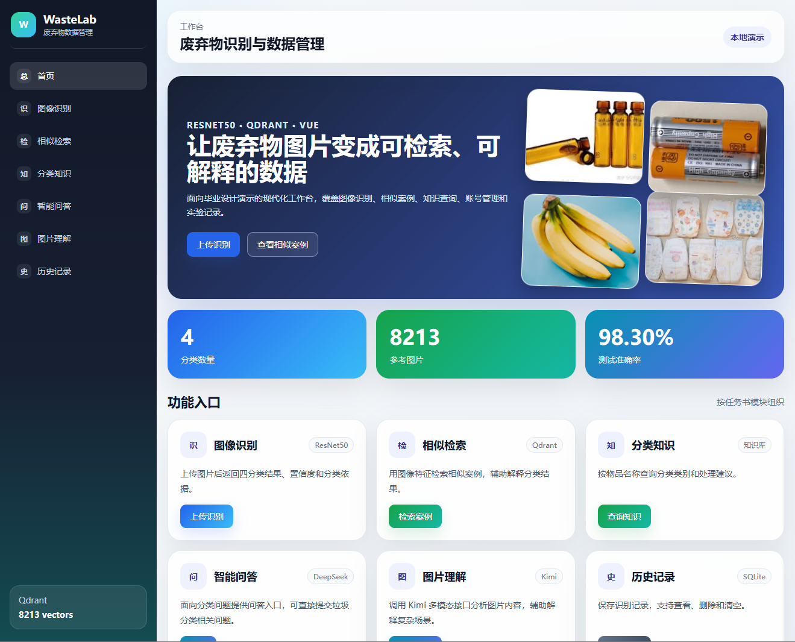
图4-1 系统首页与整体工作台界面

表4-1 系统技术架构表
层次 | 主要技术 | 职责
表现层 | Vue 3、HTML、CSS | 展示导航、上传控件、图片预览、结果卡片和历史列表
接口层 | Flask | 提供 REST API，进行参数校验、异常处理和响应封装
模型层 | PyTorch、ResNet50 | 完成四分类识别和 2048 维深度特征提取
数据层 | SQLite、Qdrant | 保存历史记录和图片向量索引
智能服务层 | DeepSeek、Kimi | 提供文字问答和多模态图片理解

4.2 系统功能结构
从系统职责划分看，各模块之间既相互独立又共享基础能力。图像识别和相似检索共享图片预处理和 ResNet50 特征提取流程；分类知识、智能问答和图片理解共同承担解释功能；历史记录则与上传图片和识别结果关联。这样的结构有利于后续扩展，例如增加新的垃圾类别、替换模型或恢复知识测试模块时，不需要推翻整体架构。
从用户操作流程看，系统的核心路径可以概括为“上传图片—获得分类—查看解释—保存记录”。用户首先通过图像识别得到基础判断，再根据需要进入相似检索查看参考样本，或通过智能问答和图片理解获得进一步说明。历史记录模块则把识别结果沉淀下来，使系统具有持续管理数据的能力，而不是一次性图片分类工具。
系统功能围绕废弃物图片处理流程展开，包括首页、图像识别、相似检索、分类知识、智能问答、图片理解和历史记录。
系统已按需求移除登录、注册和用户管理模块，并暂时隐藏知识测试入口，使演示重点集中在识别、检索和解释。

4.3 后端接口设计
表4-2 后端主要接口设计
接口路径 | 方法 | 功能 | 说明
/api/recognize | POST | 图像识别 | 上传图片并返回类别和置信度
/api/similar-search | POST | 相似检索 | 上传图片并返回 Qdrant 相似案例
/api/search | GET | 分类知识检索 | 根据关键词返回本地知识内容
/api/chat | POST | 智能问答 | 调用 DeepSeek 返回文本回答
/api/image-understanding | POST | 图片理解 | 调用 Kimi 返回多模态分析结果
/api/history | GET | 历史记录 | 分页返回识别历史数据
/media/<path> | GET | 安全图片预览 | 限制读取允许目录下的图片

接口设计遵循前后端分离思想。前端按功能调用接口，后端统一处理参数校验、模型状态、数据库访问和外部服务异常。
图片接口使用 multipart/form-data 接收文件。后端先校验文件，再根据不同接口执行分类、相似检索或图片理解。

4.4 数据库设计
系统当前使用 SQLite 保存历史记录。由于登录注册和用户管理模块已经移除，数据库结构保持轻量化，重点记录用户上传图片后的识别结果。历史记录字段包括主键、图片路径、识别类别、置信度、创建时间等。该数据既可以用于前端历史记录展示，也可以作为后续分析用户常见查询类型的基础。
SQLite 数据库文件位于本地运行目录中，属于运行态数据，不适合直接提交到 Git 仓库。系统通过初始化函数在应用启动时检查表结构，确保首次运行时能够自动创建必要表。对于毕业设计演示，这种方式降低了配置复杂度，用户不需要手动执行数据库建表脚本。
表4-3 历史记录主要字段设计
字段 | 类型 | 含义
id | INTEGER | 历史记录主键
image_path | TEXT | 上传图片或预览图片路径
category | TEXT | 模型识别出的垃圾类别
confidence | REAL | 模型输出置信度
created_at | TEXT | 记录创建时间

4.5 向量索引设计
相似检索的阈值设置会影响用户体验。阈值过低时，系统可能返回视觉差异较大的图片，降低参考价值；阈值过高时，又可能导致结果为空。本文采用 0.65 作为默认阈值，是在保证检索结果具有一定相似性的同时，尽量提高返回覆盖率。后续可以根据更多测试样本继续调整阈值，并结合用户反馈优化排序策略。
向量索引构建过程需要注意图片路径和类别信息的一致性。若只保存向量而不保存元数据，前端无法展示参考图片和类别；若只保存路径而不保存类别，检索结果的解释性也会下降。因此系统在写入 Qdrant 时同时保存图片路径、文件名和类别，保证查询结果可以直接用于页面展示。
Qdrant 向量索引是相似检索模块的核心。系统通过 `scripts/build_qdrant_index.py` 扫描四分类参考图片目录，对每张图片提取 ResNet50 深度特征，并将向量写入集合 `waste_images`。向量维度为 2048，距离度量为 Cosine。Payload 中保存图片相对路径、文件名和类别，便于检索结果返回后在前端展示图片和类别。
相似检索接口设置默认阈值 0.65，只有相似度超过阈值的结果才展示给用户。阈值过低会返回大量视觉上不相关的图片，影响参考价值；阈值过高则可能导致结果为空。当前阈值是在实际演示中折中选择的结果，后续可以根据更多测试样本继续调整。

表4-4 Qdrant 向量索引配置
配置项 | 取值
集合名称 | waste_images
向量维度 | 2048
距离度量 | Cosine
索引图片数量 | 8213
默认相似度阈值 | 0.65
本地服务地址 | http://localhost:63330

4.6 安全性与异常处理设计
系统虽然主要用于本地毕业设计演示，但仍需要考虑基础安全性和异常处理。图片上传是 Web 系统中较容易出现风险的环节，因此后端需要限制允许的文件类型，只接收常见图片格式，并限制单个文件大小。对于文件名和保存路径，系统不直接信任用户输入，而是由后端生成安全路径并保存到指定上传目录，避免覆盖重要文件或访问任意路径。
图片预览路由只允许访问项目内指定目录，既满足前端展示需求，也降低路径穿越风险。
异常处理将常见失败场景转化为可读提示，如模型未就绪、检索服务异常、密钥缺失或上传文件错误，便于用户定位问题。

5 系统详细设计与实现

5.1 数据集整理
整理后的目录采用 ImageFolder 可直接读取的结构，每个类别对应一个文件夹。这样的组织方式可以减少训练脚本复杂度，也方便后续复查样本数量和类别映射。训练前使用检查脚本统计各类别图片数量，能够及时发现目录为空、文件格式错误或样本数量不足等问题，避免训练开始后才出现难以理解的底层报错。
数据集映射是本课题实现中的关键步骤。公开数据集的原始标签体系并不完全对应国内生活垃圾四分类标准，因此需要结合任务书要求重新整理目录。整理时既要考虑物品材质，也要考虑实际投放规则。例如纸张、塑料、金属、玻璃等通常归入可回收物，电池等具有污染风险的样本归入有害垃圾，厨余相关样本归入厨余垃圾，难以明确归入前三类的样本则归入其他垃圾。
本文使用的原始数据来自 Kaggle 上 Mostafa Mohamed 发布的公开数据集 Garbage Classification (12 classes)。为符合任务书要求，本文将原始类别重新整理为可回收物、有害垃圾、厨余垃圾和其他垃圾四类。
整理后数据集共 8213 张图片，其中可回收物 5586 张、有害垃圾 945 张、厨余垃圾 985 张、其他垃圾 697 张。
数据预处理包括图片读取、尺寸调整、张量转换和归一化，训练集、验证集和测试集分别用于模型训练、调参和最终评估。

表5-1 四分类数据集统计
类别 | 英文标识 | 图片数量
可回收物 | recyclable | 5586
有害垃圾 | hazardous | 945
厨余垃圾 | kitchen | 985
其他垃圾 | other | 697
合计 | - | 8213

5.2 模型训练实现
模型训练在单机 GPU 环境中完成，训练主机配置 NVIDIA 独立显卡和兼容 CUDA 的 PyTorch 环境，能够直接调用 GPU 训练 ResNet50。
训练脚本负责数据加载、数据增强、模型初始化、训练验证和结果保存。模型使用 ImageNet 预训练 ResNet50，并将分类层改为四分类输出。
训练日志显示，模型第 1 轮验证准确率为 0.9586，第 9 到第 10 轮达到 0.9821 左右，最终测试准确率为 0.9830。

5.3 图像识别模块实现
识别结果除了返回类别外，还需要返回置信度。置信度可以帮助用户判断模型输出的可靠程度。当置信度较高时，用户可以直接参考分类结果；当置信度较低时，用户可以进一步查看相似案例或使用智能问答获得解释。这样的设计使系统输出不仅是一个标签，而是更完整的决策辅助信息。
在识别流程中，图片预处理需要与训练阶段保持一致。若训练和推理使用不同的尺寸、归一化参数或颜色通道顺序，模型输出会受到明显影响。因此系统在服务层统一封装预处理逻辑，保证上传图片经过与训练数据相同的转换流程后再输入模型。
图像识别模块提供图片选择和预览功能，前端将图片发送到 /api/recognize，后端完成校验、推理和结果返回。
模型服务首次调用时加载权重和类别映射，并缓存模型实例。图片预处理后输入模型，系统根据 softmax 概率得到类别和置信度。
识别结果返回前，后端会将图片路径、类别和置信度写入历史记录。前端收到响应后，在页面中展示类别名称、置信度和相关提示。对于模型未就绪、文件格式不支持等情况，前端展示错误信息，用户可以根据提示检查模型文件或重新选择图片。
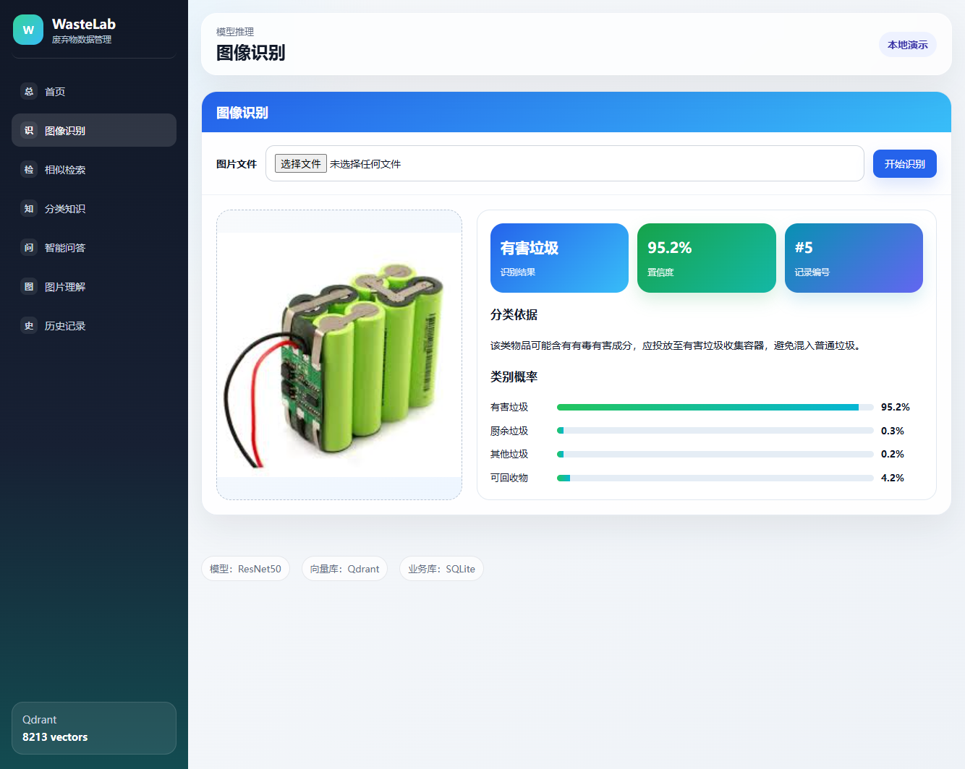图5-1 图像识别页面上传图片并显示识别结果

5.4 相似检索模块实现
前端展示相似检索结果时，需要同时呈现图片、类别和相似度。图片用于直观对比，类别用于理解参考样本的分类归属，相似度用于量化系统判断。若只显示相似度而不显示图片，用户难以判断结果是否合理；若只显示图片而不显示类别，检索结果又缺少分类参考。
相似检索模块的实现重点在于复用模型特征，而不是重新训练新的检索模型。ResNet50 在分类训练过程中已经学习到区分废弃物类别的视觉特征，去除最后分类层后得到的深度向量可以作为图片语义表示。这样既降低了系统复杂度，也让分类和检索共享同一套视觉基础。
相似检索模块复用 ResNet50 的特征提取能力，但不使用最后分类层。系统取模型倒数第二层输出作为 2048 维向量，用于表示图片的深度视觉特征。相比直接比较像素，深度特征更能反映物体形状、材质和语义信息，因此适合用于相似图片查询。
建索引阶段，脚本遍历 data/raw 目录并写入 Qdrant；查询阶段，系统提取上传图片向量并返回相似结果。
前端展示相似结果时，不仅显示相似度数值，还显示参考图片和对应类别。这样用户可以直观看到系统认为“相似”的依据。如果查询结果为空，系统会提示没有找到超过阈值的相似案例，而不是误导用户。
sim(x, y) = cos(x, y) = (x · y) / (||x|| × ||y||)
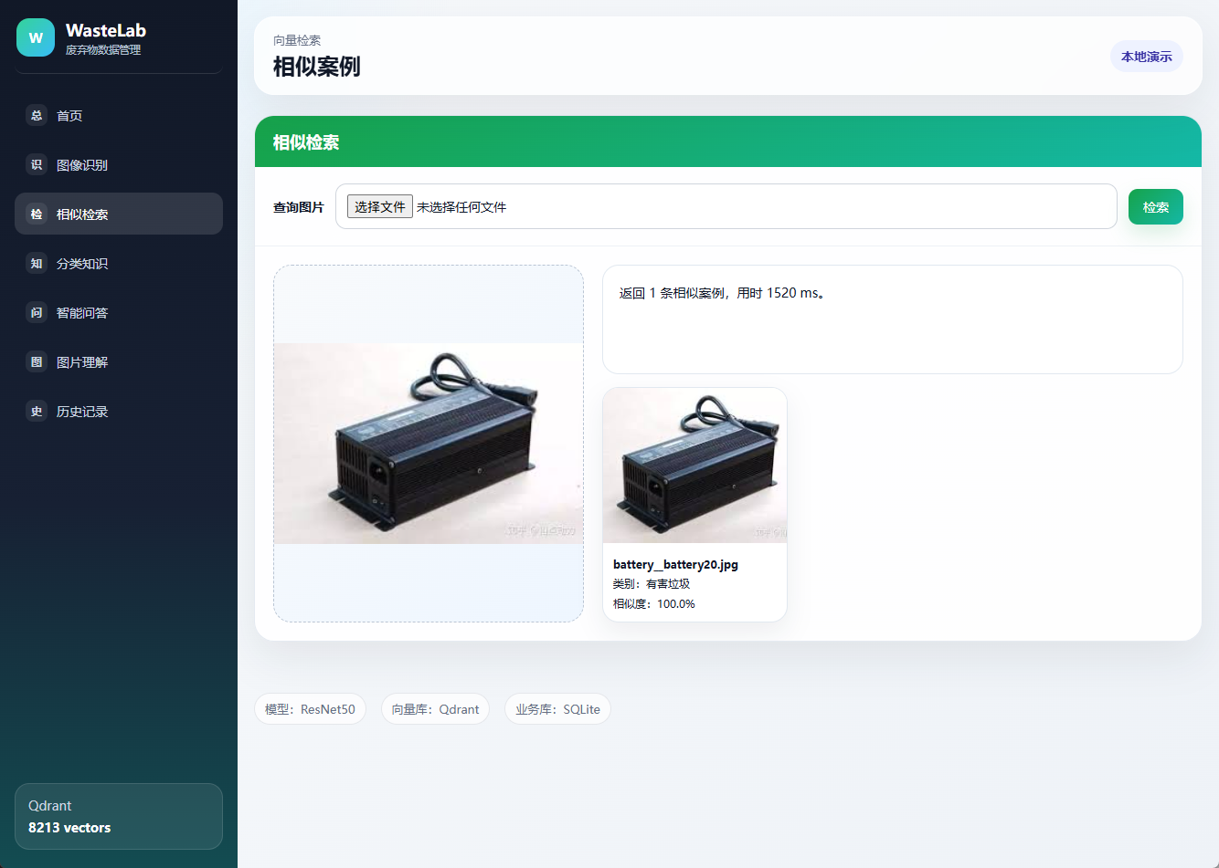
图5-2 相似检索页面返回相似案例和相似度

5.5 分类知识检索实现
分类知识检索模块用于解决用户知道物品名称但不确定类别的情况。系统维护一组常见废弃物知识条目，包含物品名称、所属类别和投放建议。用户输入关键词后，后端根据关键词匹配相关条目，并将结果返回给前端展示。
该模块与图像识别形成互补。图像识别适合用户手中有实物图片的情况，而知识检索适合用户想快速查询文字规则的情况。比如用户输入“电池”，系统可以返回有害垃圾及其投放注意事项；用户输入“塑料瓶”，系统可以返回可回收物以及清空内容物、压扁后投放等建议。
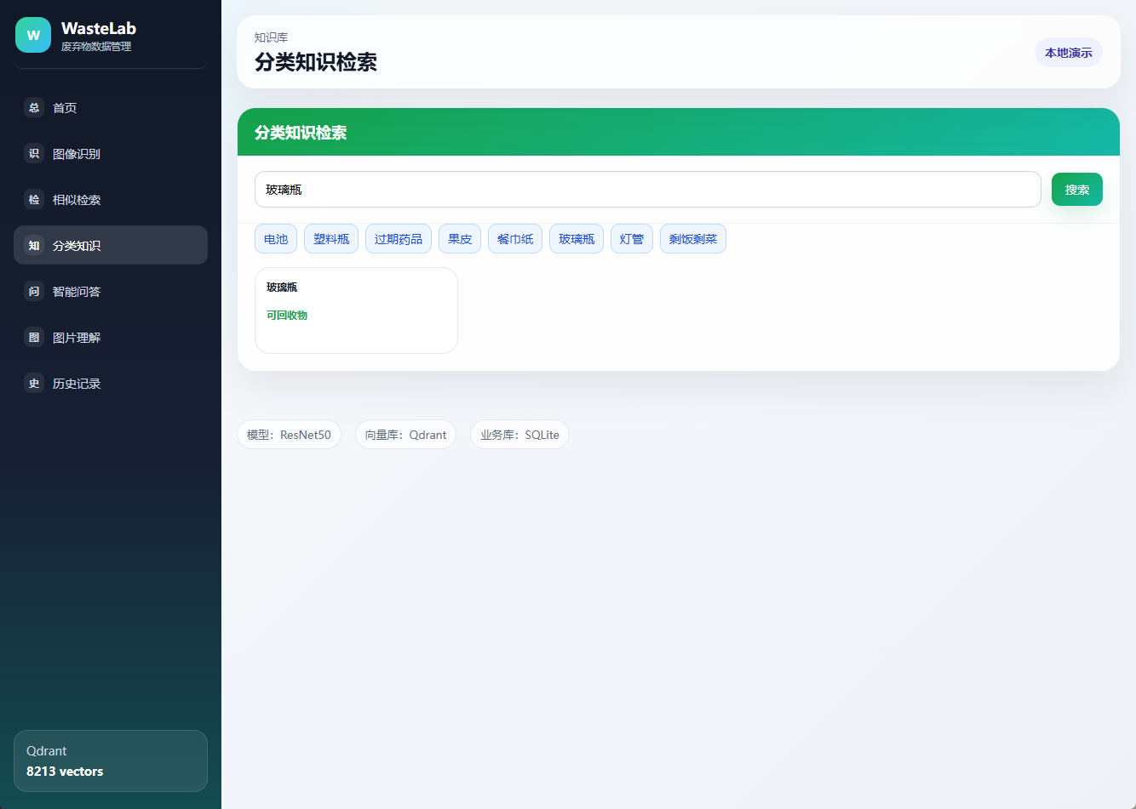
图5-3 分类知识检索页面

5.6 智能问答模块实现
智能问答模块通过 DeepSeek API 实现。用户可以输入自然语言问题，前端将问题发送到 /api/chat 接口，后端在请求中加入系统提示词，要求模型以垃圾分类助手身份回答。提示词设计的目的是限制回答范围，减少模型生成与系统主题无关的内容。
与本地知识检索相比，智能问答更适合开放问题。例如用户可以询问“过期药品属于什么垃圾”“外卖餐盒有油污还能回收吗”“碎玻璃应该如何处理”等。模型可以根据问题生成更完整的解释，说明分类原因和注意事项。系统在前端将回答以段落方式展示，便于用户阅读。
由于外部 API 依赖网络和密钥配置，系统对异常情况进行了处理。当 .env 中没有配置 DeepSeek 密钥时，接口会返回明确提示；当网络请求失败时，系统也会返回错误说明。这样可以保证即使外部能力不可用，系统整体仍然保持可控状态。
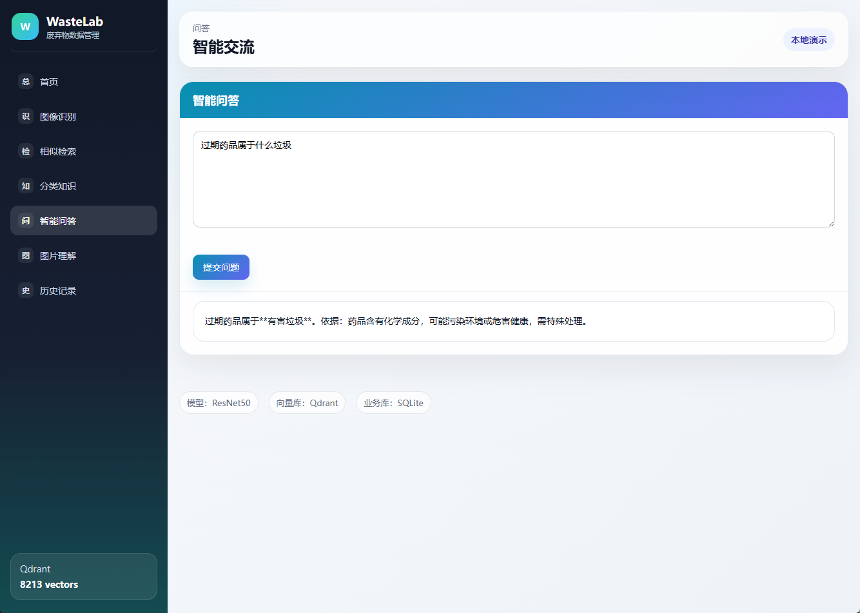
图5-4 智能问答页面，提问过期药品属于什么垃圾

5.7 图片理解模块实现
图片理解模块使用 Kimi 多模态接口，主要面向复杂图片场景。传统分类模型通常假设图片主体明确、类别单一，但实际用户上传的图片可能包含多个物品、背景杂乱或物品状态不清晰。多模态模型能够根据图片内容生成文字描述，对物品名称、材质、污染状态和处理方式进行综合分析。
图片理解页面在用户选择图片后立即显示预览，后端将图片编码为 Base64 data URL 后提交给 Kimi 分析。
图片理解模块并不是替代 ResNet50 分类模型，而是作为解释增强能力存在。对于主体明确的图片，ResNet50 能够快速输出类别；对于复杂图片，Kimi 能够提供更丰富文本说明。二者结合可以提升系统面对真实场景的适应性。
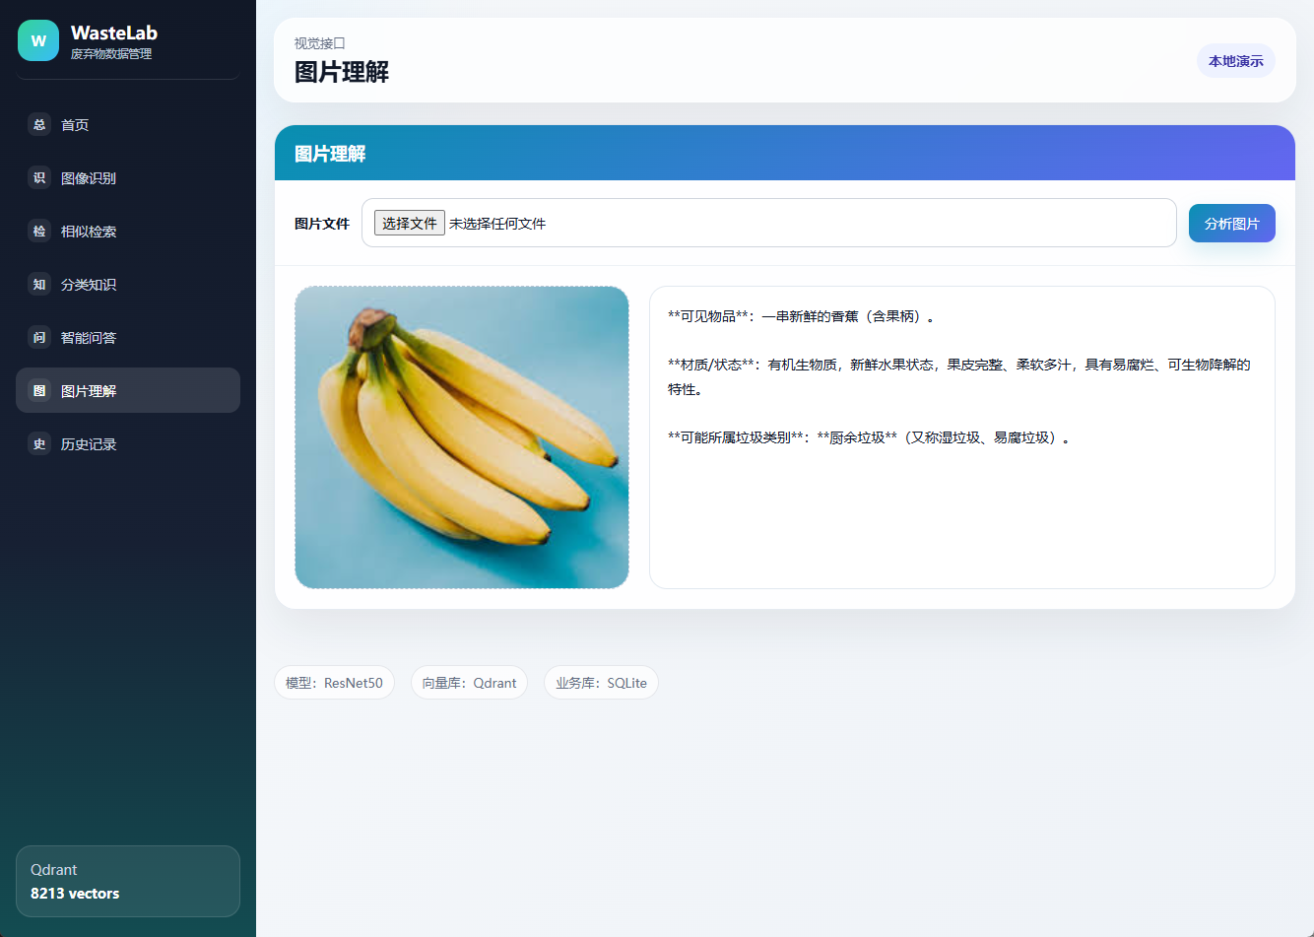
图5-5 图片理解页面选择图片后显示预览和 Kimi 分析结果

5.8 历史记录模块实现
历史记录模块用于展示用户近期操作结果。每次图像识别完成后，系统将图片路径、识别类别、置信度和创建时间写入 SQLite。前端访问历史记录页面时，通过 /api/history 分页获取数据，并以列表或卡片形式展示。
后端通过 /media/<path> 提供安全图片预览，并限制访问目录，避免任意文件读取。
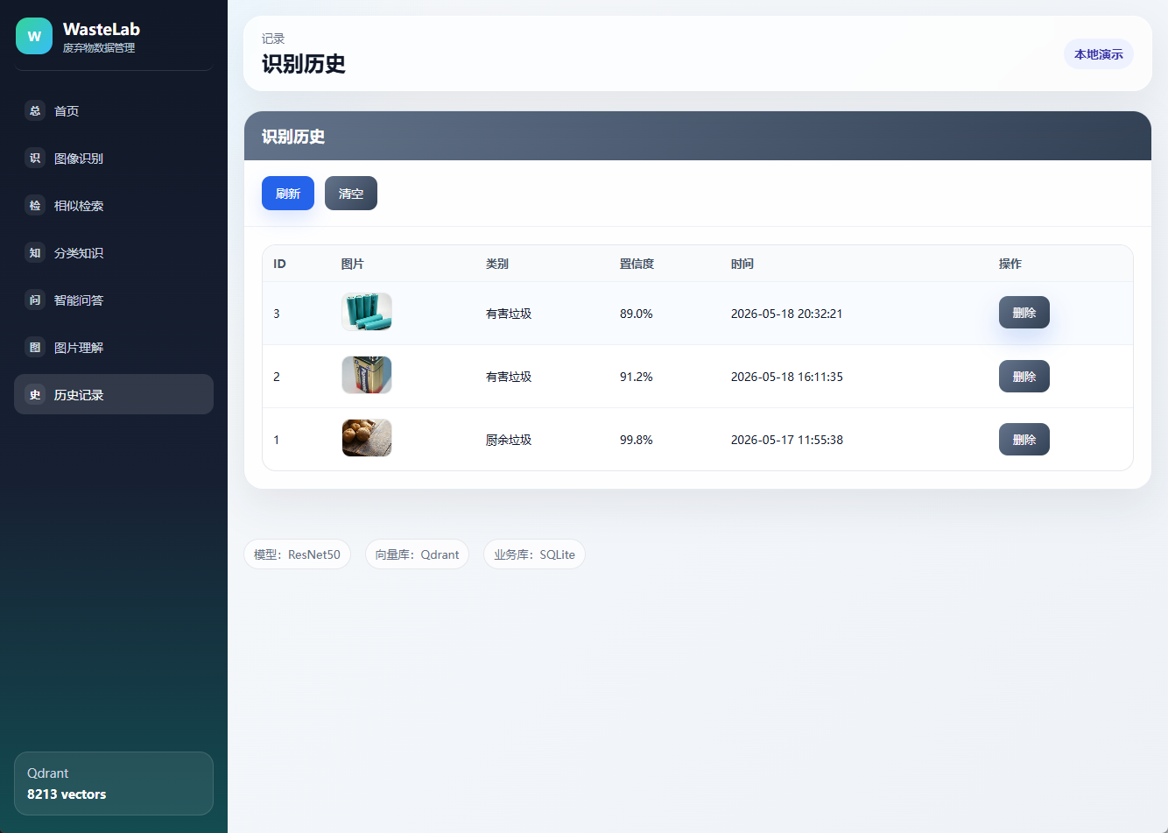
图5-6 历史记录页面展示图片、类别和时间

5.9 前端界面实现
系统前端经历了从传统静态页面到 Vue 单页应用的改造。改造前，页面主要依靠原生 DOM 操作更新状态，随着功能增加，代码可读性和维护性下降。改造后，页面状态由 Vue 响应式数据驱动，不同模块通过当前视图状态切换，减少了重复代码。
视觉设计采用深色侧边导航和浅色内容区，首页加入样例图和统计卡，按钮、表单、卡片和表格保持统一风格。
根据用户反馈，系统移除了登录注册和用户管理入口，避免毕业设计演示中出现与核心主题无关的流程。知识测试模块当前也从导航中隐藏，后续如需恢复，只需重新开放入口并完善题库展示。这样的调整使系统界面更加聚焦，符合答辩展示“短时间突出核心功能”的要求。

5.10 关键代码组织与工程实现
工程实现过程中，服务层封装能够减少重复逻辑。例如图片识别和相似检索都需要读取图片、执行预处理和调用模型，如果这些逻辑分散在不同路由中，后续修改预处理参数时容易遗漏。将模型加载、图片转换和特征提取集中到模型服务中，可以保证训练、推理和检索流程更加一致。
配置管理也是系统实现中的重要部分。模型路径、Qdrant 地址、外部 API 密钥和上传目录都不应硬编码在业务逻辑中，而应由配置模块统一读取。这样在本地开发、答辩演示或换机运行时，只需要调整配置文件或环境变量，就能减少代码改动。
项目代码按前端、后端、模型脚本、测试用例和文档资料组织。waste_app 保存 Flask 应用主体，services 目录封装历史记录、模型推理、相似检索和 AI 调用等逻辑。
frontend 目录保存页面、样式和 Vue 运行时文件，index.html、app.js 和 styles.css 分别负责挂载结构、交互逻辑和视觉样式。
scripts 目录保存数据检查、模型训练、Qdrant 建索引和论文生成脚本，用于支撑训练、检索和文档整理流程。
tests 目录使用 pytest 验证后端接口和异常处理，可在不暴露真实密钥、不重新训练模型的情况下检查基础质量。
项目通过 .gitignore 区分源码与运行态文件，避免 .env、上传图片、训练数据、向量库和大模型权重进入 Git 历史。

6 系统测试与结果分析

6.1 测试环境
表6-1 系统测试环境
项目 | 配置
本地系统 | Windows 本地开发环境
后端环境 | Python 虚拟环境、Flask
前端环境 | Vue 3 全局运行时、浏览器
向量数据库 | Docker Qdrant，宿主机端口 63330
训练环境 | Slurm GPU 节点，NVIDIA L40S
测试命令 | .venv\Scripts\python.exe -m pytest -q

系统测试包括模型测试、接口测试、前端演示测试和相似检索测试，分别关注分类指标、接口响应、页面流程和 Qdrant 查询效果。
测试环境贴近实际演示环境：前后端运行在本地 Windows 开发机，Qdrant 由 Docker 提供，模型训练在单机 GPU 环境中完成。

6.2 功能测试
功能测试不仅验证接口是否返回成功，还需要关注失败路径是否清晰。例如用户上传非图片文件时，系统应返回格式错误；模型权重不存在时，应提示模型未就绪；外部接口未配置时，应提示缺少密钥。清晰的失败反馈能够体现系统的健壮性，也方便答辩时解释异常处理设计。
前端测试主要关注完整操作链路。识别页面应能显示图片预览、类别和置信度；相似检索页面应能展示参考图片和相似度；智能问答与图片理解页面应能展示用户输入和模型返回内容；历史记录页面应能查看已保存结果。这些测试共同保证系统不是孤立接口，而是可交互的软件应用。
表6-2 主要功能测试用例
编号 | 测试内容 | 预期结果 | 测试结论
T01 | 访问首页 | 页面正常加载并显示核心模块 | 通过
T02 | 上传合法图片识别 | 返回类别和置信度 | 通过
T03 | 上传非法格式文件 | 返回格式错误提示 | 通过
T04 | 上传超过 16MB 文件 | 返回大小限制提示 | 通过
T05 | 相似检索 | 返回相似图片及相似度 | 通过
T06 | 分类知识检索 | 返回匹配知识内容 | 通过
T07 | DeepSeek 问答缺配置 | 返回配置缺失提示 | 通过
T08 | Kimi 图片理解缺配置 | 返回配置缺失提示 | 通过
T09 | 历史记录分页 | 返回分页数据 | 通过
T10 | Qdrant 客户端兼容 | 新版接口可正常调用 | 通过

自动化测试使用 pytest 执行，结果为 11 passed，覆盖健康检查、上传校验、配置缺失、历史记录和相似检索兼容性等内容。
除自动化测试外，还需要进行人工演示测试。自动化测试主要验证接口行为，而页面展示、图片预览、结果卡片和论文截图效果仍需在浏览器中确认。本文已保留截图占位，后续应在系统运行状态下补充正式页面。
图6-1 pytest 自动化测试结果

6.3 模型测试结果
测试集共 1233 张图片，最终测试准确率为 0.9830。分类报告显示可回收物表现最好，其他垃圾因类别内部差异较大略低。
其他垃圾样本视觉特征更分散，后续可通过扩充样本、细化类别和增加数据增强继续提升效果。
表6-3 ResNet50 分类报告
类别 | Precision | Recall | F1-score | Support
hazardous | 0.99 | 0.98 | 0.98 | 142
kitchen | 0.98 | 0.96 | 0.97 | 134
other | 0.93 | 0.97 | 0.95 | 97
recyclable | 0.99 | 0.99 | 0.99 | 860
accuracy | - | - | 0.98 | 1233
macro avg | 0.97 | 0.97 | 0.97 | 1233
weighted avg | 0.98 | 0.98 | 0.98 | 1233

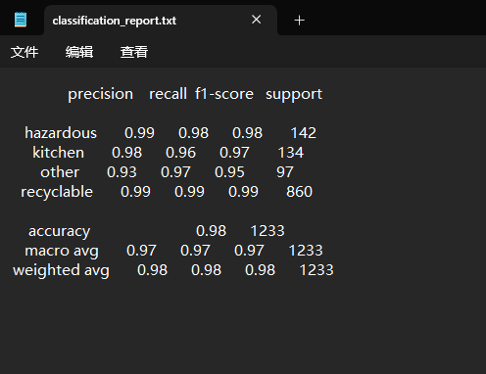
图6-2 分类报告文件

6.4 相似检索测试结果
Qdrant 集合 waste_images 写入 8213 条 2048 维图片向量。首次请求约 14.01 秒，热启动后约 0.9 秒，满足本地演示需求。
相似检索返回最高相似度 1.0 的结果。若查询图片与参考库差异较大，结果可能减少或为空，这是阈值过滤的正常现象。
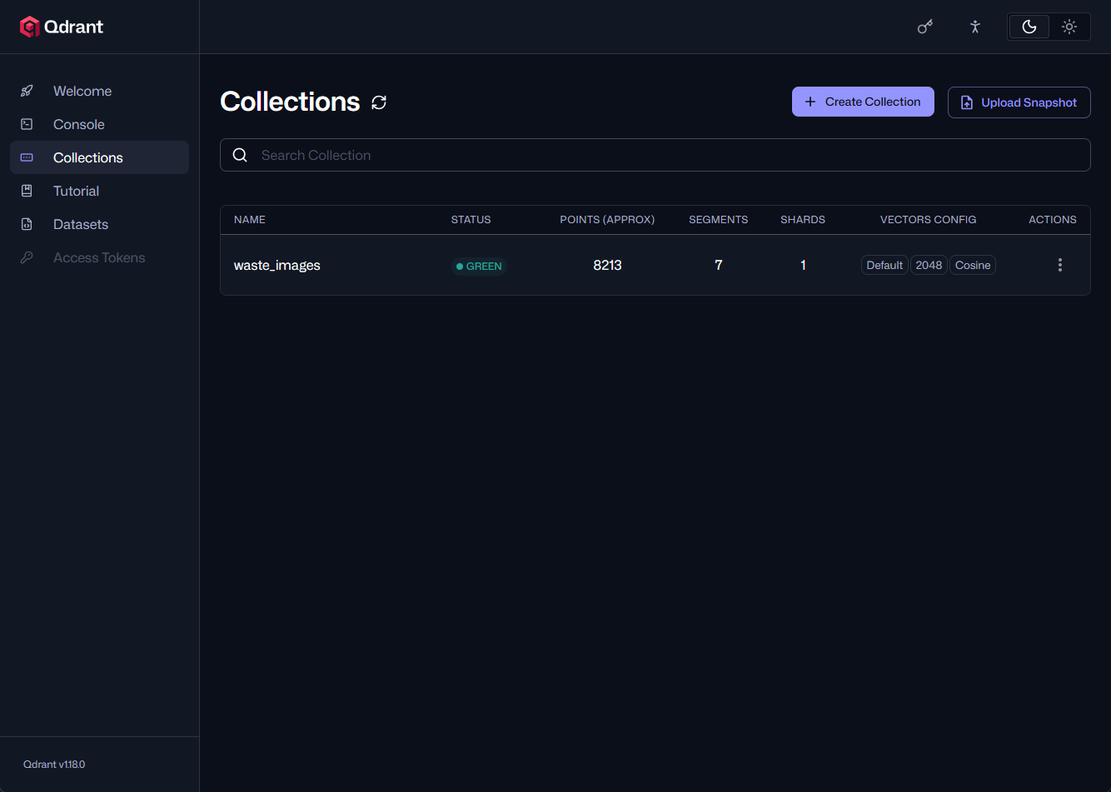
图6-3 Qdrant 集合状态

6.5 智能接口测试结果
DeepSeek 和 Kimi 已完成连通性验证。论文截图只展示问题、返回结果和成功状态，不展示 .env 或真实密钥。
外部 AI 接口的测试重点不在于模型本身的绝对正确性，而在于系统是否能够正确组装请求、处理响应和展示结果。当 API 密钥缺失时，系统应返回配置缺失提示；当接口返回异常时，系统应提示用户稍后重试。这样的异常处理能够提升系统健壮性。

6.6 测试结果分析
测试也暴露出系统后续优化方向。首先，模型首次加载耗时较明显，说明正式演示前需要进行预热；其次，数据集中各类别数量不均衡，可能影响少数类别稳定性；再次，外部 AI 接口依赖网络和密钥配置，不能作为系统唯一核心能力。因此本文将本地模型识别和 Qdrant 检索作为基础能力，把 DeepSeek 与 Kimi 定位为增强能力。
从测试结果看，系统的核心指标已经达到毕业设计要求。模型准确率高于任务书要求，说明训练数据整理和迁移学习策略有效；接口测试通过，说明后端对常见输入和异常情况具有基本处理能力；相似检索能够返回参考案例，说明 Qdrant 索引构建和查询流程可用。
综合测试结果看，系统实现了任务书要求的主要功能，图像识别准确率高于 90%，相似检索、知识查询、智能问答、图片理解和历史记录均可演示。
系统仍可继续优化，包括模型预热、少数类样本扩充、外部 AI 稳定性检查和正式截图补充。

6.7 部署运行与演示检查
本地运行前需确认虚拟环境、模型文件、Qdrant 容器和环境变量配置；若使用 DeepSeek 和 Kimi，还需配置 .env。
答辩演示建议依次展示首页、图像识别、相似检索、分类知识、智能问答、图片理解和历史记录，突出核心流程。
演示前建议完成模型预热并测试相似检索，确认 Qdrant 容器、集合名称和向量维度正常。
论文截图应清晰完整且不暴露敏感配置，插入 Word 后统一宽度并保持图题规范。

7 总结与展望

7.1 总结
本文完成了基于深度学习的废弃物数据管理系统设计与实现。系统以 ResNet50 为核心模型，结合 Flask、Vue、SQLite 和 Qdrant，实现识别、检索、问答、图片理解和历史记录等功能。
本文整理了 8213 张四分类废弃物图片，在单机 GPU 环境中完成 ResNet50 迁移训练，测试准确率达到 0.9830，并将模型推理能力封装为 Web 接口。
本课题说明，深度学习模型应与系统工程结合，形成可使用、可展示、可测试的软件应用。

7.2 展望
在部署层面，后续可以将模型服务、Web 后端和 Qdrant 服务进一步容器化，减少环境配置差异带来的问题。若系统面向更多用户开放，还需要增加权限管理、日志审计、接口限流和数据备份机制。对于毕业设计当前阶段，本系统已经完成核心流程验证，后续优化可以围绕稳定性、可扩展性和真实应用场景继续展开。
后续还可以增强系统的数据闭环能力。例如在历史记录中增加用户反馈入口，让用户标记识别结果是否正确，或补充真实分类标签。经过一定时间积累后，这些反馈样本可以作为再训练数据，用于持续改进模型。这样系统就不只是静态演示平台，而可以逐步形成数据采集、模型优化和结果验证的循环。
后续工作可以从数据、模型、系统和应用四个方向继续优化。数据方面，可以继续采集真实投放场景图片，特别是增加其他垃圾、有害垃圾和混合物品图片，缓解类别不均衡问题。还可以建立更细粒度标签体系，在四大类基础上增加塑料、纸张、金属、电池、药品、厨余残渣等子类别。
模型方面，可尝试 EfficientNet、ConvNeXt、Vision Transformer 或 MobileNet，并结合量化和 ONNX 导出优化推理速度。
系统方面，可继续完善 Qdrant 管理、索引增量更新、结果反馈和知识测试模块，形成更完整的学习闭环。
应用方面，系统可以扩展到校园、社区或企业环保宣传场景。通过接入摄像头、移动端页面或智能垃圾桶硬件，系统能够提供更贴近真实使用的分类辅助能力。同时，历史数据也可以用于分析用户常见困惑物品，为后续垃圾分类宣传和规则优化提供参考。

参考文献
[1] 国务院办公厅. 关于转发国家发展改革委住房城乡建设部生活垃圾分类制度实施方案的通知：国办发〔2017〕26号[EB/OL]. 2017.
[2] 住房和城乡建设部等. 关于在全国地级及以上城市全面开展生活垃圾分类工作的通知：建城〔2019〕56号[EB/OL]. 2019.
[3] 国家市场监督管理总局, 国家标准化管理委员会. 生活垃圾分类标志：GB/T 19095-2019[S]. 北京: 中国标准出版社, 2019.
[4] 中华人民共和国住房和城乡建设部. 生活垃圾分类及其评价标准：CJJ/T 102-2004[S]. 北京: 中国建筑工业出版社, 2004.
[5] 周志华. 机器学习[M]. 北京: 清华大学出版社, 2016.
[6] 邱锡鹏. 神经网络与深度学习[M]. 北京: 机械工业出版社, 2020.
[7] 李航. 统计学习方法[M]. 第2版. 北京: 清华大学出版社, 2019.
[8] 吴恩达. 机器学习训练秘籍[M]. 北京: 人民邮电出版社, 2019.
[9] 王亚东, 李明, 张磊. 基于卷积神经网络的垃圾图像分类算法[J]. 计算机系统应用, 2020, 29(5): 190-196.
[10] 刘洋, 陈晨, 王磊. 基于深度学习的智能垃圾分类系统设计[J]. 人工智能与机器人研究, 2022, 11(2): 104-113.
[11] He K, Zhang X, Ren S, et al. Deep Residual Learning for Image Recognition[C]. CVPR, 2016.
[12] Krizhevsky A, Sutskever I, Hinton G E. ImageNet Classification with Deep Convolutional Neural Networks[J]. Communications of the ACM, 2017.
[13] Paszke A, Gross S, et al. PyTorch: An Imperative Style, High-Performance Deep Learning Library[C]. NeurIPS, 2019.
[14] Goodfellow I, Bengio Y, Courville A. Deep Learning[M]. Cambridge: MIT Press, 2016.
[15] Mohamed M. Garbage Classification (12 classes)[DB/OL]. Kaggle, 2021.

致 谢
在本课题完成过程中，感谢指导教师在选题确定、技术路线、系统实现和论文撰写等方面给予的指导与帮助。老师的建议使我能够从单纯模型训练扩展到完整系统实现，也让我更加重视需求分析、测试验证和文档规范。
感谢学院提供的学习环境和实践条件，感谢课程学习中积累的编程、数据库、软件工程和人工智能相关知识，为本课题顺利完成打下基础。感谢开源社区提供的 Flask、Vue、PyTorch、Qdrant 等优秀工具，使个人开发者也能够构建较完整的智能 Web 系统。
通过本次毕业设计，我进一步理解了深度学习技术从实验结果到软件系统落地之间的差距，也提升了问题分析、代码实现、环境配置、远端训练、接口调试和论文写作能力。今后将继续保持对人工智能应用和软件工程实践的学习，不断提高系统设计与工程实现水平。

